

**PPROY_v1.0_2015**

**Plan de Proyecto: UTP-GPS-ALARM**



utp-gps-alarm

Plan de Proyecto - Inicial

**EJR SOFT**

Soluciones integrales para Dispositivos Móviles

Actualizado a Octubre de 2015

**HISTORIAL DE LAS REVISIONES**

| Ítem | Versión | Fecha | Autor | Descripción | Estado | Responsable de Revisión y/o Aprobación |
| --- | --- | --- | --- | --- | --- | --- |
| 01 | 1.0 | 12/09/2015 | RA | Versión Preliminar con Aprobación de QA | Aprobado | JL |
| 02 | 1.1 | 24/10/2015 | RA | Versión Preliminar con Aprobación de QA | Aprobado | JL |
| 03 | 1.2 | 05/11/2015 | RA | Versión Preliminar con Aprobación de QA | En Revisión | JL |

**Autor(es):**

EGS: Edwar Gaspar Sánchez

**Revisores Institución:**

JL: Julio Leonardo

RA: Roger Apaéstegui

TABLA DE CONTENIDO

1. INTRODUCCIÓN 5

1.1. PROPÓSITO DEL PLAN 5

1.2. TERMINOS Y DEFINICIONES 5

1.3. REFERENCIAS 6

2. RESUMEN EJECUTIVO 7

3. ANTECEDENTES 8

4. OBJETIVO DEL PROYECTO 8

4.1. OBJETIVO GENERAL 8

4.2. OBJETIVOS ESPECIFICOS 8

5. ALCANCE DEL PROYECTO 9

5.1. DESCRIPCION DEL SISTEMA 9

5.2. DESCRIPCION DE LOS PROCESOS DE NEGOCIO 9

5.3. DENTRO DE ALCANCE 10

5.4. FUNCIONALIDAD DE PRODUCTO 11

5.5. FUERA DE ALCANCE 13

5.6. SUPUESTOS 13

5.7. RESTRICCIONES 13

6. REQUERIMIENTOS DEL PROYECTO 14

6.1. REQUERIMIENTOS DE PERSONAL 14

6.2. REQUERIMIENTOS DE SERVICIOS 14

6.3. ESTACIONES DE TRABAJO 14

6.4. REDES Y COMUNICACIONES 15

6.5. SOFTWARE 15

6.6. INFRAESTRUCTURA Y MOBILIARIO 15

6.7. OTROS 16

7. ESTRATEGIA DE EJECUCION DEL PROYECTO 16

7.1. CICLO DE VIDA DEL PROYECTO 16

7.2. ETAPAS DEL PROYECTO 17

7.3. FASES DEL PROYECTO 18

7.3.1. FASE DE REQUERIMIENTOS 19

7.3.2. FASE DE ANÁLISIS 19

7.3.3. FASE DE DISEÑO 19

7.3.4. FASE DE CONSTRUCCIÓN 20

7.3.5. FASE DE PRUEBAS 20

7.3.6. FASE DE IMPLEMENTACIÓN 20

7.4. ESTRUCTURA DETALLADA DE TRABAJO (WBS) 21

7.5. MATRIZ DE ENTREGABLES DE INGENIERIA 23

7.6. LISTA DE PROCESOS UTILIZADOS Y GUÍAS DE ADECUACIÓN 23

7.6.1. PROCESOS 23

8. ORGANIZACIÓN DEL PROYECTO 24

8.1. ORGANIGRAMA 24

8.2. RESPONSABILIDAD DEL CLIENTE 25

8.3. ROLES Y FUNCIONES DEL CLIENTE 25

8.4. RESPONSABILIDAD DE EJR SOFT 25

8.5. ROLES Y FUNCIONES DE EJR SOFT 26

8.6. ESTANDARES DEL ENTORNO DE TRABAJO 27

9. CRONOGRAMA DE ACTIVIDADES 27

9.1. GESTION DE RIESGOS 27

9.2. GESTION DE COMUNICACIONES 27

9.2.1. IDENTIFICACIÓN DE LOS GRUPOS DE INTERÉS 27

9.2.2. REUNIONES DE CONTROL, SEGUIMIENTO Y COORDINACION 28

9.2.3. DOCUMENTOS PARA COMUNICACIÓN Y CONTROL 28

9.2.4. MATRIZ DE COMUNICACIONES 28

9.2.4.1. MATRIZ DE COMUNICACIÓN DE GESTIÓN 28

9.2.4.2. MATRIZ DE COMUNICACIÓN DE INGENIERÍA 29

9.3. GESTION DE DATOS 31

9.4. GESTION DE LA CONFIGURACION 31

9.4.1. NOMENCLATURA 31

9.4.2. VERSIONAMIENTO 32

9.4.3. CARPETA COMPARTIDA DEL PROYECTO. 32

9.5. GESTION DE CAMBIOS EN LOS REQUERIMIENTOS 32

9.6. GESTION DE LA CALIDAD DE PROCESO Y PRODUCTO 33

9.7. GESTION DEL CRONOGRAMA 33

9.8. GESTION DE LA CAPACITACION DEL PERSONAL DEL PROYECTO 33

9.9. ACEPTACION DE PRODUCTO 34

9.9.1. CRITERIOS PARA LA ACEPTACIÓN DEL PRODUCTO (PLAN DE PRUEBAS) 34

9.9.2. ESTRATEGIA DE PRUEBAS 34

10. ANEXOS 34

10.1. ANEXO I: ARQUITECTURA Y PLATAFORMA 35

10.2. ANEXO II: CRONOGRAMA DETALLADO DE TRABAJO 35

# INTRODUCCIÓN

Dada la cantidad de viajes que realizan las personas en su quehacer cotidiano, surgen diversos problemas dentro de los cuales destaca el dormirse durante estos viajes, como resultado de esto se despiertan varios kilómetros antes o después de su destino, ocasionando una pérdida considerable de tiempo.

Este problema lo afronta día a día miles de personas no solo en nuestro país, sino en el mundo entero. Debido a esto, por parte de la empresa MST E.I.R.L. nace la necesidad de buscar una solución informática que alerte a las personas el momento preciso en que están llegando a su destino. Así evitar que lleguen tarde a su centro laboral.

Analizando la problemática planteada por parte del cliente, se realiza esta propuesta de solución, la cual lleva de nombre: “UTP-GPS-ALARM” y será la que ayude a las personas involucradas, en los viajes que realicen día a día.

## PROPÓSITO DEL PLAN

El presente documento describe los lineamientos a seguir para el desarrollo del Proyecto y tiene como propósito establecer un acuerdo entre “EJR SOFT” y MST E.I.R.L., sobre el conjunto de actividades, entregables y recursos destinados al Proyecto.

* MST E.I.R.L.
* EJR SOFT
* Auditorio

## TERMINOS Y DEFINICIONES

| Término | Definición |
| --- | --- |
| Plan | Conjunto de actividades, recursos y demás elementos a considerar durante la ejecución de un proyecto, en todas y cada una de sus etapas, durante su ciclo de vida. |
| WBS | Sigla de las palabras en inglés: “Work Breakdown Structure” con que se identifica a la Estructura de División del Trabajo (EDT) de alto nivel, para estimar el alcance de un proyecto. |
| GPS | Es un Sistema Global de Navegación por Satélite, el cual permite determinar en todo el mundo la posición de una persona, un vehículo o una nave, con una precisión de hasta centímetros.  El GPS funciona mediante una red de satélites que se encuentran orbitando alrededor de la tierra. |
| Android | Es un sistema operativo para dispositivos móviles. Está basado en el Sistema Operativo Linux e inicialmente fue desarrollado por Google. Esta plataforma permite el desarrollo de aplicaciones, para lo cual, los desarrolladores deben de escribir código gestionado en el lenguaje de programación Java y controlar los dispositivos por medio de bibliotecas desarrolladas o adaptadas por Google. |
| PP | Planificación de Proyecto. |
| PMC | Seguimiento y Control de Proyecto. |
| QA | Servicio de Aseguramiento de Calidad. |
| REQM | Área de proceso de Requirements Management. |
| GC | Gestión de la Configuración. |

## REFERENCIAS

El Plan de Proyecto se basa en el contenido de los documentos:

* Actas de Reuniones Internas
* Cronograma de Actividades
* Proceso de Gestión de Proyectos
* Lista Maestra de Requerimientos

# RESUMEN EJECUTIVO

Las innovaciones radicales se refieren a aplicaciones fundamentalmente nuevas de una tecnología, o a una combinación original de tecnologías conocidas que dan lugar a productos o procesos completamente nuevos.

Por ello, el proyecto de Control de Alarma GPS buscará facilitar completamente el viaje cotidiano y largo que realizan las personas a diario, al tener un sistema que nos alerte cuando estemos a punto de llegar a nuestro destino. De esta forma se evitara el estrés y preocupación generada en las personas al no saber en qué momento están por llegar a dicho destino.

GPS-A, brinda un servicio dirigido a un pequeño sector de la población el cual tiene como finalidad mejorar los viajes tediosos que realizan las personas día a día, extrayendo opiniones de usuarios cotidianos sobre qué tipo de opciones más les gustaría tener dentro del producto, de esta manera estamos haciendo un proceso de mejora continuo, más eficiente y orientado al ciudadano común y corriente. Obteniendo un producto nuevo basado en otros ya existentes, con la finalidad de brindar una pequeña ayuda a la sociedad ya que gracias a este producto, las personas no renunciarán a dormir o estar concentrados realizando otra actividad en el autobús.

El uso de la App en mención, brinda un servicio que podrá ser usado por cualquier persona que tenga un Smartphone en el planeta. La aportación práctica está basada en la facilidad de poder acceder a esta aplicación desde cualquier lugar del mundo.

Con GPS-A, se podrá marcar la dirección deseada en el móvil con tecnología Android® y sonará una alarma cuando el usuario llegue a su destino. La aplicación es muy fácil de utilizar y configurar. Integra un mapa desde el cual debemos indicar el lugar donde se desee que suene la alarma. Es posible configurar el sonido de la alarma, así también, si deseamos que vibre o no el celular al momento de activar la alarma.

Este producto será especialmente para dispositivos móviles (Smartphone, tabletas, etc.), basados en sistema Android y con ideas a futuro de incursionar en dispositivos iOS.

# ANTECEDENTES

Actualmente un porcentaje elevado de la población usa un autobús para dirigirse a su trabajo, recorren una ruta un poco larga y para su mala suerte, mientras viajan se quedan dormidos. Como consecuencia, se levantan a varios kilómetros de su destino, ocasionando que lleguen tarde a su centro laboral.

Es común dormirse en el transporte público, en algunos casos las personas tienen el sueño tan profundo que no pueden evitar pasarse de su destino. No dormir para evitar esto, es casi imposible.

Aquellas personas afectadas, en busca de soluciones han optado por el uso de una alarma común y corriente (cálculo de tiempo promedio de viaje), pero no es del todo acertada si analizamos factores (tráfico, accidentes, desvíos de ruta, etc.) que pueden incrementar o acortar el tiempo de viaje que se realiza diariamente.

EJR-SOFT viene trabajando en una solución innovadora que permitirá solucionar esta problemática actual en la sociedad, proporcionando una herramienta para llevar un mejor control del viaje realizado por las personas.

Esta iniciativa entra en la clasificación de un proceso innovador ya que se une varías (2) tecnologías que ya existen en la actualidad para obtener una nueva que brindará una utilidad distinta y a la vez innovadora.

# OBJETIVO DEL PROYECTO

El presente proyecto tiene como objetivo elaborar una aplicación para dispositivos móviles, que permita administrar, controlar y gestionar los viajes realizados por los usuarios geo-localizando la ubicación donde se desea recibir una alerta.

## OBJETIVO GENERAL

El presente proyecto tiene como objetivo facilitar completamente el viaje cotidiano y largo que realizan las personas.

## OBJETIVOS ESPECIFICOS

* Crear un diseño atractivo, llamativo e interesante para el usuario en cuanto a su contenido y calidad. Fácil de usar y que cumpla con las funciones programadas.
* Obtener satisfactoriamente el producto para ser ejecutado y presentado ante el cliente, con una previa verificación y evaluación de su funcionamiento.

# ALCANCE DEL PROYECTO

## DESCRIPCION DEL SISTEMA

El uso de la App en mención, brinda un servicio que podrá ser usado por cualquier persona que tenga un Smartphone en el planeta. La aportación práctica está basada en la facilidad de poder acceder a esta aplicación desde cualquier lugar del mundo.

Es muy personalizable y funcional, con una interfaz que le resultará clara y sencilla. No obstante cuenta con un índice de ayuda para resolver todas las dudas que puedan surgir.

Tiene como principales características:

* Contiene un mapa integrado desde el cual se indicara el lugar donde se desea recibir la notificación (alarma).
* Se puede crear tantas alarmas se desee, sólo se debe indicar un título para diferenciarlas entre ellas.
* Sistema de notificaciones que mantiene al tanto de las comprobaciones de localización realizadas anteriormente.
* A través del botón menú se podrá encontrar más opciones, algunas muy útiles, como ver un historial, activar los sonidos o cambiar el tono de la alarma, etc.

## DESCRIPCION DE LOS PROCESOS DE NEGOCIO

**CASO 1:** El **viaje cotidiano** de las personas usando un **cronómetro con alarma comú**n y corriente. Puede generar un exceso de tiempo de llegada al **destino “P”,** si es que la persona se duerme en el transcurso del viaje.

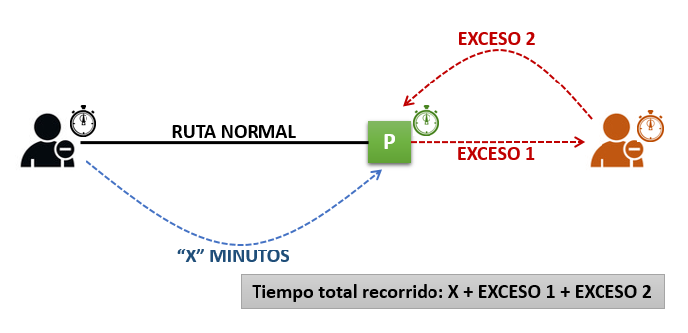

**CASO 2:** El **viaje cotidiano** de las personas usando un **cronómetro con alarma comú**n y corriente. Puede incrementarse debido a obstáculos *(tráfico, accidentes, etc)* durante el recorrido. Esto genera inestabilidad en el tiempo que se calculó de manera aproximada con el cronómetro. De esta forma el viaje hasta el **destino “P”**, tendrá un incremento que no se puede predecir.

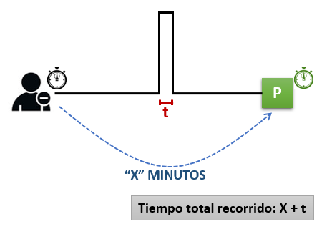

## DENTRO DE ALCANCE

| Dentro de alcance | |
| --- | --- |
| **MAPA GPS** | 1. Vista por satélite del mapa e información de tráfico en el mapa. |
| 1. Centrar el mapa con su ubicación actual. |
| 1. Obtener los mapas a través del servicio proporcionado por Google Maps. |
| 1. Cálculo de distancia hasta el destino (Independiente para cada alarma registrada). |
| **CONFIGURACIÓN ALARMA** | 1. Mostrar rango de alarma en el mapa. |
| 1. El sonido de la alarma soporta archivos MP3. |
| 1. Activar la función de vibración del dispositivo en las alarmas. Es independiente de las características que tenga establecidas en su tono de teléfono o perfil habitual. |
| **AJUSTES DE LA APLICACIÓN** | 1. Acceso al panel de configuración de la aplicación |
| 1. Soporte a idioma inglés y español. |
| 1. Se podrá migrar el registro de rutas personalizadas si el usuario cambia de dispositivo móvil. |
| **LISTA DE ALARMAS** | 1. Administración de múltiples registros de alarmas |
| **PROCESO DE PROGRAMACIÓN INTERNA** | 1. Control de piratería de la aplicación. |
| 1. Obtiene la localización para llevar a cabo la finalidad de hacer sonar la alarma en función de la posición. |
| 1. Comprobaciones de seguridad adicionales realizadas con el muestreo de licencia. 2. Algoritmo de ahorro de batería en dispositivo. |

## FUNCIONALIDAD DE PRODUCTO

**MAPA GPS**

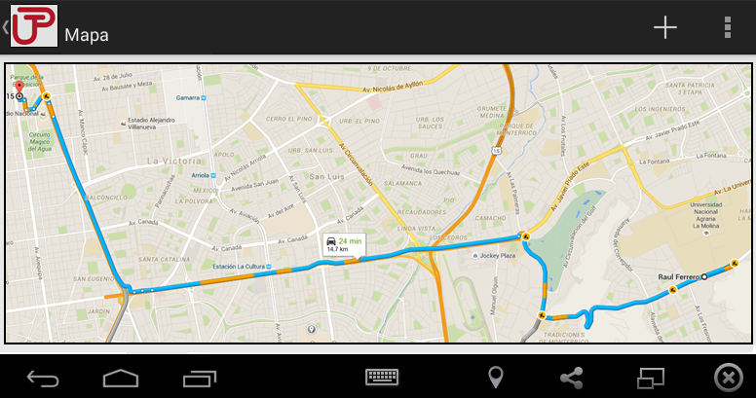

**d**



**b**



**c**

**a**

**CONFIGURACIÓN DE ALARMA**

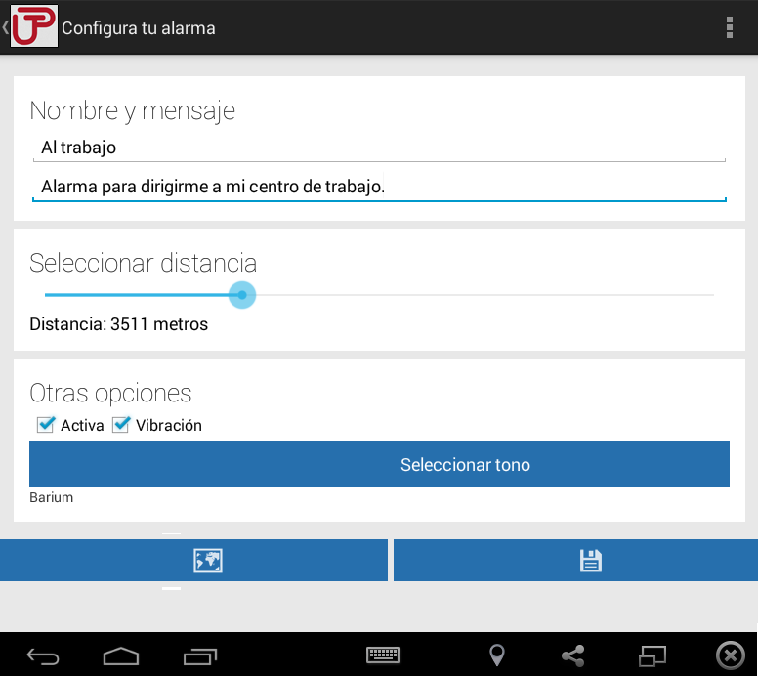

**c**

**b**

**a**

**AJUSTES DE APLICACIÓN**

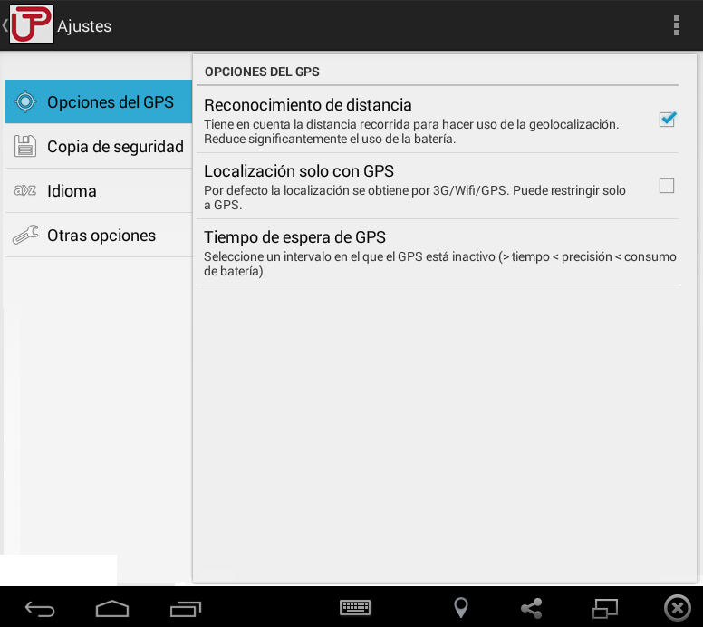

**b**

**c**

**a**

LISTA DE ALARMAS

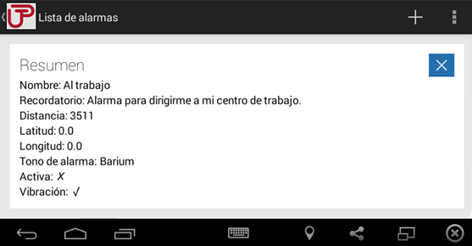

**a**

## FUERA DE ALCANCE

| Fuera del Alcance | Observaciones |
| --- | --- |
| Compartir rutas con otros usuarios que usen la aplicación móvil. | La aplicación no está vinculada a un servidor que permita compartir entre usuarios las rutas personalizadas creadas en su dispositivo. |
| Soporte a versiones antiguas (2.x ) del Sistema Operativo Android | La aplicación a laborar requiere que el dispositivo móvil cuenta con una versión igual o superior a la 4.x |

## SUPUESTOS

| Ítem | Supuestos |
| --- | --- |
| 1 | Adaptación a la normativa de Gestión de la Calidad en el desarrollo del software. Buen manejo y uso de los métodos de programación. |
| 2 | La modificación de una función perteneciente la aplicación tendrá que ser aprobado por el Analista Funcional y de Calidad. |
| 3 | La no aparición de una nueva actualización del complemente de mapas de Google, por lo cual se tenga que replantear el alcance del proyecto y solicitar aprobación de cambio de alcance. |
| 4 | Se participará según las fechas programadas en el cronograma. |

## RESTRICCIONES

| Ítem | Restricciones |
| --- | --- |
| 1 | Cumplir con la publicación del producto en el plazo indicado. |
| 2 | Realizar todo las funcionalidades requeridas por el público interesado en el tiempo descrito para su lanzamiento final. |
| 3 | La aplicación requerirá que el dispositivo tenga un servicio de “paquete de datos” contratado. |

# REQUERIMIENTOS DEL PROYECTO

A continuación se detallan los requerimientos del Proyecto que son mínimos e indispensables para el desarrollo del mismo:

## REQUERIMIENTOS DE PERSONAL

| Nro. de Personas | Cargo / Rol | Fecha de Inicio Programada | Fecha de Fin Programada | % de Asignación |
| --- | --- | --- | --- | --- |
| 01 | Jefe de Proyecto | 01/09/2015 | 19/11/2015 | 20% |
| 01 | Analista de Calidad | 03/09/2015 | 19/11/2015 | 50% |
| 01 | Analista Funcional | 03/09/2015 | 19/11/2015 | 30% |
| 01 | Analista Programador | 16/10/2015 | 19/11/2015 | 50% |
| 02 | Programador | 16/10/2015 | 19/11/2015 | 50% |
| 01 | Documentador | 03/09/2015 | 19/11/2015 | 30% |
| 01 | Gestor de la configuración | 12/09/2015 | 19/11/2015 | 20% |

**Obs: El personal dedicado a Analista de Calidad también ocupara la función de Programador al 50% así mismo el Documentador y Gestor de la Configuración un 20%**

## REQUERIMIENTOS DE SERVICIOS

Los elementos de hardware requeridos para la construcción del sistema serán los que se tengan asignados en el marco del proyecto.

## ESTACIONES DE TRABAJO

|  |  |  |  |
| --- | --- | --- | --- |
| Ítem | Descripción | Cantidad | Fecha en que se requiere |
| 01 | PC Gama Alta (Best performance):   * Intel Core i7-4790k 4.0Ghz – LGA 1150 * ASUS Z97-A / ATX * 2x8GB DDR3 1866Mhz Kingston HyperX * Western Digital Caviar Black 1TB * Thermaltake Core V51 * EVGA 750B SuperNova B2 80+B * MSI GTX980 4GB DDR5 | 3 | 16/10/2015 |
| 02 | PC Gama Media (Best performance):   * Intel Core i5-4460k 3.2Ghz – LGA 1150 * ASUS B85 Plus / ATX * 1x8GB DDR3 1866Mhz Kingston HyperX * Western Digital Caviar Black 512MB * Thermaltake Commander G41 * Corsair CX600 80+B * ASUS GTX750 OC 1GB DDR5 | 4 | 03/09/2015 |
| 03 | Laptop ASUS X550LDV 4G:   * Intel Core i5-4210U 1.7Ghz - 3M Cache * 1x6GB DDR3 1600Mhz * Western Digital Caviar Black 1TB * NVidia GeForce GT820M 2GB GDDR3 | 1 | 03/09/2015 |
| 04 | Monitor BenQ RL2455HM / TN / FullHD | 3 | 16/10/2015 |
| 05 | Monitor Samsung LED S20D300H / TN | 4 | 03/09/2015 |
| 06 | Teclado CM Storm MS2K | 7 | 03/09/2015 |
| 07 | Mouse Devastator MB24 | 7 | 03/09/2015 |

## REDES Y COMUNICACIONES

|  |  |  |  |
| --- | --- | --- | --- |
| Ítem | Descripción | Cantidad | Fecha en que se requiere |
| 01 | Cableado UTP CAT-6 para 7 equipos | s/n | 03/09/2015 |
| 02 | Línea Dedicada 20Mbps 1:1 Fibra Óptica  ISP: Optical Networks | 1 | 03/09/2015 |
| 03 | Cisco Swicht Catalyst 2950 12 Puertos 10/100/1000 CCNA CCNP Wisp | 1 | 03/09/2015 |

## SOFTWARE

|  |  |  |  |
| --- | --- | --- | --- |
| Ítem | Descripción | Cantidad | Fecha en que se requiere |
| 01 | Microsoft Office 365 Empresa Essentials | 8 | 03/09/2015 |
| 02 | Windows 7 Professional Edition | 7 | 03/09/2015 |
| 03 | Google Play Developer Console | 1 | 16/10/2015 |
| 04 | Androd Studio Developer | 3 | 16/10/2015 |
| 05 | Genymotion Emulator | 3 | 16/10/2015 |

## INFRAESTRUCTURA Y MOBILIARIO

|  |  |  |  |
| --- | --- | --- | --- |
| Ítem | Descripción | Cantidad | Fecha en que se requiere |
| 01 | Escritorio en L con cajones | 8 | 03/09/2015 |
| 02 | Silla DX Racer OH/DF73/NC Black Bucket Seat Office | 3 | 16/10/2015 |
| 03 | Silla de acero BH-G3109 | 10 | 03/09/2015 |

## OTROS

|  |  |  |  |
| --- | --- | --- | --- |
| Ítem | Descripción | Cantidad | Fecha en que se requiere |
| 01 | Impresora | 2 | 03/09/2015 |
| 02 | Proyector PowerLite Pro Z8150NL | 1 | 03/09/2015 |
| 02 | Scanner Epson Perfection V370 | 1 | 03/09/2015 |
| 03 | Anilladora/Espiraladora A-4 +100 | 1 | 03/09/2015 |
| 04 | Supresor de picos - 220v FORZA PS-001B 6-Tomas Negro | 4 | 03/09/2015 |
| 05 | Protector de Voltaje FORZA FVP-1202N | 4 | 03/09/2015 |

# ESTRATEGIA DE EJECUCION DEL PROYECTO

## CICLO DE VIDA DEL PROYECTO

El proceso de desarrollo del presente proyecto está definido dentro del Mapa de procesos del Proyecto de EJR SOFT, basado en CMMI Nivel II y metodología de desarrollo en CASCADA. De acuerdo a esto, el proyecto contempla principalmente dos procesos:

Procesos de Gestión, conformado por:

* Inicio y Planificación
* Ejecución, Seguimiento y Control
* Cierre

Procesos de Ingeniería, conformado por:

* Requerimientos
* Análisis
* Diseño
* Construcción
* Pruebas
* Implementación

Cada proceso de Ingeniería está definida por una única fase, y éstas están definidas claramente por hitos fechados. El desarrollo de cada proceso se lleva a cabo uno tras de otro debido a la metodología usada.

## ETAPAS DEL PROYECTO

El presente Proyecto, debido a su propia naturaleza y complejidad, además de tener en cuenta que la metodología en sí permite el desarrollo secuencial de este; se llevará a cabo en una etapa y realizando las pruebas en la fase final del desarrollo, inmediatamente después de la fase de construcción.

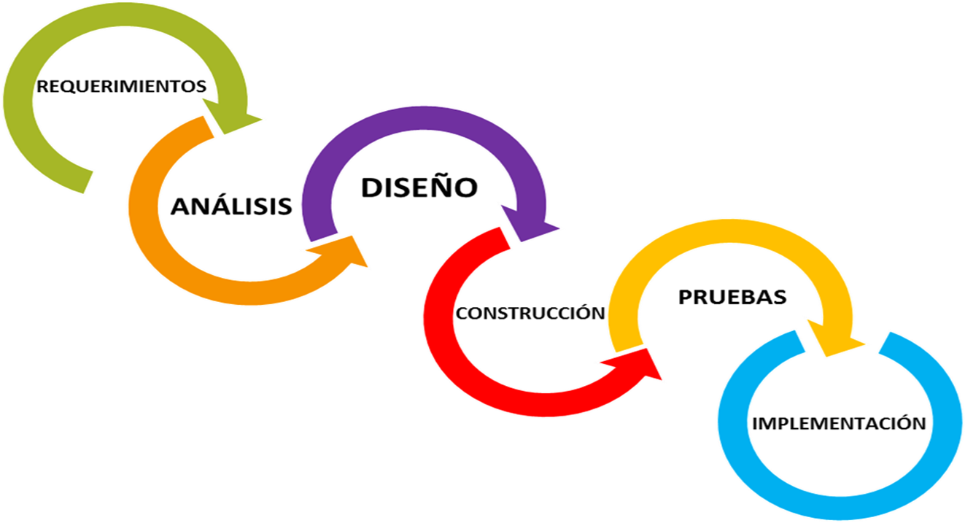

**GRAFICA DE LA ETAPA DEL PROYECTO, DIVIDIDA POR FASES REGIDAS POR LA METODOLOGÍA DE DESARROLLO EN CASCADA**

## FASES DEL PROYECTO

Se muestra a continuación un breve resumen de las fases de desarrollo del Proyecto.

|  |  |
| --- | --- |
| Fase | Resumen |
| **Requerimientos** | Esta fase comprende todas las tareas relacionadas con la determinación de las necesidades o de las condiciones a satisfacer para un software nuevo o modificado, tomando en cuenta los diversos requisitos de las partes interesadas, que pueden entrar en conflicto entre ellos. |
| **Análisis** | En esta fase se analizan las necesidades del cliente y usuarios del software para determinar qué objetivos debe cubrir. |
| **Diseño** | Es esta fase se elaboran de forma ideal los módulos que contendrá la aplicación, como será construida, cuál será el diseño y los algoritmos necesarios para el cumplimiento de los requerimientos del cliente. |
| **Construcción** | Es la fase en donde se implementa el código fuente, haciendo uso de prototipos así como de pruebas y ensayos para corregir errores. |
| **Pruebas** | En esta fase se realiza la comprobación del aplicativo y búsqueda de errores con pruebas de caja blanca y negra para su continuo mantenimiento. |
| **Implementación** | Fase final del proceso de desarrollo del software, se realiza documentación sobre manuales de uso e instalación, además de puesta en marcha y producción del producto final. |

**CRONOGRAMA DE ACTIVIDADES DIVIDIDO POR FASES**

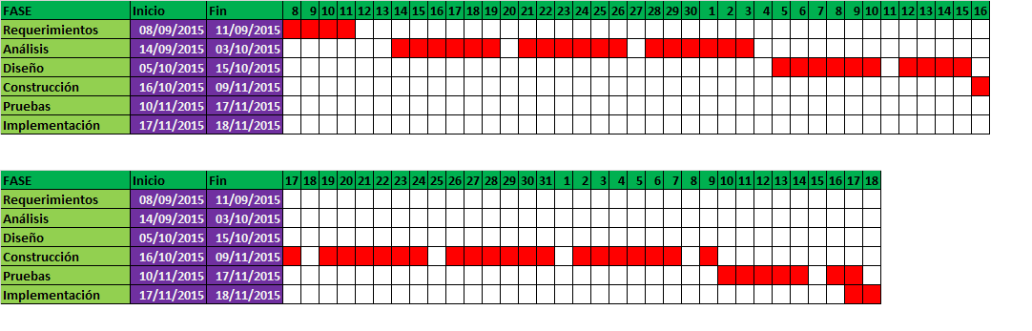

### FASE DE REQUERIMIENTOS

|  |  |  |
| --- | --- | --- |
| Términos | Definición | |
| **Objetivo** | Definir el objetivo, alcance y especificación funcional del sistema. | |
| **Pre-condición** | 1 | Aprobación del Plan de Proyecto por MST E.I.R.L |
| **Supuestos** | 1 | No identificados en esta fase |
| **Restricciones** | 1 | Considerar todos los elementos fuera del alcance. |
| **Entregables** | 1 | Matriz de Trazabilidad de Requerimientos |
| 2 | Lista Maestra de requerimientos |

### FASE DE ANÁLISIS

|  |  |  |
| --- | --- | --- |
| Términos | Definición | |
| **Objetivo** | Especificación de los servicios en base a los requerimientos y la interacción del usuario con el sistema. | |
| **Pre-condición** | 1 | Fase de Requerimientos. |
| **Supuestos** | 1 | Los Requerimientos fueron atendidos en forma exitosa dentro del alcance. |
| **Restricciones** | 1 | Centrado exclusivamente en los requerimientos. |
| **Entregables** | 1 | Documento de Análisis |
| 2 | Matriz de Trazabilidad (Actualizada) |
| 3 | Casos de Uso (Por cada Módulo) |

### FASE DE DISEÑO

|  |  |  |
| --- | --- | --- |
| Términos | Definición | |
| **Objetivo** | Especificación de la solución técnica definida en la etapa de análisis. | |
| **Pre-condición** | 1 | Fase de Análisis |
| **Supuestos** | 1 | Fases anteriores completadas con éxito. |
| **Restricciones** | 1 | Las de Metodología de Cascada. |
| **Entregables** | 1 | Documento de Diseño Técnico. |
| 2 | Matriz de Trazabilidad (Actualizada) |

### FASE DE CONSTRUCCIÓN

|  |  |  |
| --- | --- | --- |
| Términos | Definición | |
| **Objetivo** | Obtener todos los componentes informáticos codificados y probados. | |
| **Pre-condición** | 1 | Fase de Diseño |
| **Supuestos** | 1 | Fases anteriores completadas con éxito. |
| **Restricciones** | 1 | Las del Entorno de Desarrollo |
| 2 | El Hardware disponible para el Desarrollo. |
| **Entregables** | 1 | Software Producido (Para pruebas) |
| 2 | Matriz de Trazabilidad (Actualizada) |

### FASE DE PRUEBAS

|  |  |  |
| --- | --- | --- |
| Términos | Definición | |
| **Objetivo** | Asegurar el nivel de Calidad de la Solución de Software producido, por medio de testeo y corrección de Errores. | |
| **Pre-condición** | 1 | Fase de Construcción |
| **Supuestos** | 1 | Fases anteriores completadas con éxito. |
| **Restricciones** | 1 | Fecha de Entrega final |
| **Entregables** | 1 | Informe de Pruebas Interna |
| 2 | Informe de Pruebas Externa |
| 3 | Matriz de Trazabilidad (Final) |

### FASE DE IMPLEMENTACIÓN

|  |  |  |
| --- | --- | --- |
| Términos | Definición | |
| **Objetivo** | Asegurar el nivel de Calidad de la Solución de Software producido, por medio de testeo y corrección de Errores. | |
| **Pre-condición** | 1 | Fase de Construcción |
| **Supuestos** | 1 | Fases anteriores completadas con éxito. |
| **Restricciones** | 1 | Fecha de Entrega final |
| **Entregables** | 1 | Guía de Instalación. |
| 2 | Manual de Usuario (Final y Actualizado). |
| 3 | Software Producido (Versión Final) |

## ESTRUCTURA DETALLADA DE TRABAJO (WBS)

**Procesos de Gestión**

**Procesos de Ingeniería**

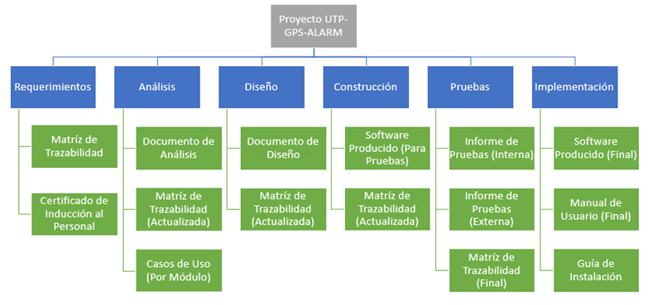

## MATRIZ DE ENTREGABLES DE INGENIERIA

|  |  |  |  |  |
| --- | --- | --- | --- | --- |
| Procedimiento | | Entregable | | Responsable |
| **1** | **Requerimientos** | **1.01** | Lista Maestra de Requerimientos | Analista Funcional |
| **1.02** | Matriz de Trazabilidad de Requerimientos | Analista Funcional |
| **2** | **Análisis** | **2.01** | Documento de Análisis | Analista Funcional |
| **2.02** | Matriz de Trazabilidad de Requerimientos (Actualizada) | Analista Funcional |
| **2.03** | Casos de Uso | Analista Funcional |
| **3** | **Diseño** | **3.01** | Documento de Diseño Técnico | Analista Programador |
| **3.02** | Matriz de Trazabilidad de Requerimientos (Actualizada) | Analista Funcional |
| **4** | **Construcción** | **4.01** | Software Producido (Para Pruebas) | Analista Programador |
| **4.02** | Matriz de Trazabilidad de Requerimientos (Actualizada) | Analista Funcional |
| **5** | **Pruebas** | **5.01** | Informe de pruebas Interna | Analista Programador |
| **5.02** | Informe de pruebas Externa | Analista Programador |
| **5.03** | Matriz de Trazabilidad de Requerimientos  (Final) | Analista Funcional |
| **6** | **Implementación** | **6.01** | Manual de usuario (Final) | Analista Programador |
| **6.02** | Guía de Instalación (Final) | Analista Programador |
| **6.03** | Software Producido (Final) | Analista Programador |

## LISTA DE PROCESOS UTILIZADOS Y GUÍAS DE ADECUACIÓN

A continuación detallamos los diferentes Procesos, y Guías de Adecuación involucrados en el presente **Plan de Proyecto:**

|  |  |  |  |
| --- | --- | --- | --- |
| Ítem | Documento | Versión | Fecha |
| 2 | Proceso Gestión Proyecto PP_PMC | 1.0 | 24/09/2015 |
| 3 | Proceso de Gestión de Requerimientos REQM | Por realizar | Por realizar |
| 4 | Proceso de Gestión de Configuración-CM | Por realizar | Por realizar |
| 5 | Proceso de Medicion MA | Por realizar | Por realizar |
| 6 | Procesos de Aseguramiento de la Calidad PPQA | Por realizar | Por realizar |

### PROCESOS

|  |  |  |
| --- | --- | --- |
|  | Proceso | Artefacto |
| **Capa Gestión** | Inicio y Planificación | Cronograma del Proyecto  Proceso de Gestión de Proyectos PP-PMC |
| Ejecución | Cronograma del Proyecto  Proceso de Gestión de Proyectos PP-PMC  Proceso de Gestión de Requerimientos REQM  Proceso de Gestión de Configuración-CM  Proceso de Medición MA  Procesos de Aseguramiento de la Calidad PPQA |
| Seguimiento |
| Control |
| Cierre | Cronograma del Proyecto  Proceso de Gestión de Proyectos PP-PMC |
| **Capa Ingeniería** | Requerimientos | Cronograma del Proyecto  Metodología de Desarrollo de Software en CASCADA |
| Análisis |
| Diseño |
| Construcción |
| Pruebas |
| Implementación |

**Nota: Para verificar los nombres de los documentos de Procesos sírvase leer las nomenclaturas correspondientes en la sección 9.4.1**

# ORGANIZACIÓN DEL PROYECTO

A continuación se detalla el esquema jerárquico y organizacional que tendrá el proyecto durante su desarrollo.

## ORGANIGRAMA

Considerando que para la adecuada ejecución del proyecto se considerará un comité integrado conformado por el MST E.I.R.L. y ERJ SOFT, distribuido de la siguiente manera:

* MST E.I.R.L:
  + Coordinador de Proyectos
* ERJ SOFT:
  + Jefe de Proyecto

## RESPONSABILIDAD DE MST E.I.R.L

|  |  |
| --- | --- |
| Ítem | Responsabilidad |
| 1 | Informar a EJR SOFT todos los requerimientos para un adecuado levantamiento de información y desarrollo del proyecto. |
| 2 | Revisar y Aprobar los entregables del Proyecto. |
| 3 | Respetar cada uno de los acuerdos fijados. |
| 4 | Revisar y Aprobar la documentación técnica presentada por EJR SOFT |

## ROLES Y FUNCIONES DE MST E.I.R.L

| **Cargo / Rol** | **Funciones** | **Nombre** |
| --- | --- | --- |
| Coordinador de Proyectos | * Aprobar el Plan de proyecto * Gestionar requerimientos. * Revisar el avance de proyecto. * Revisar documentación presentada por EJR SOFT * Revisar y Aprobar los entregables del Proyecto. * Aceptación Previa y Final de la Aplicación * Brindar Requerimientos * Pruebas de Aplicación Previa y Final | Manuel Sáenz (MST E.I.R.L) |

## RESPONSABILIDAD DE EJR SOFT

|  |  |
| --- | --- |
| **Ítem** | **Responsabilidad** |
| 1 | Cumplir con los Entregables en las Fechas Acordadas |
| 2 | Ejecución del ciclo de vida de desarrollo del producto. |
| 3 | Tomar las medidas preventivas y correctivas necesarias, para corregir los riesgos, retrasos y problemas que hubiese en el Proyecto. |
| 4 | Brindar, con el Producto final, la solución al problema propuesto |
| 5 | Discernir las discrepancias y dudas que surjan durante el desarrollo del proyecto e informar su decisión al equipo de trabajo. |

## ROLES Y FUNCIONES DE EJR SOFT

| **Cargo / Rol** | **Funciones** | **Nombre** | **% Part.** |
| --- | --- | --- | --- |
| **Jefe de Proyecto** | * Supervisar en forma directa la ejecución de Plan detallado del Proyecto. * Asignar los recursos al Proyecto. * Controlar que el Proyecto se lleve a cabo en los plazos previstos y con la calidad adecuada (que cumpla todas las revisiones internas y externas de calidad). * Revisar y aprobar el Plan de Proyecto. * Identificar problemas, riesgos y tomar acciones de forma preventiva. | Roger Apaéstegui | 50% |
| **Analista de Calidad** | * Analizar el control de calidad del desarrollo de la aplicación * Proponer y optimizar puntos de control en el desarrollo de la Aplicación * Garantizar el cumplimiento de las normas y estándares de calidad pertinentes con el fin de garantizar la eficacia del desarrollo de la aplicación. * Realizar auditorías de calidad durante el desarrollo de la aplicación. | Julio Leonardo | 20% |
| **Analista Funcional** | * Tomar requerimientos de cliente y poder bajar a un mayor nivel de detalle a efectos de elaborar la aplicación a la medida. * Saber detectar, en la medida de lo posible, eventuales omisiones en los requerimientos del cliente. * Validar/Obtener la aprobación de las definiciones del usuario. * Verificar el cumplimiento de los requerimientos desde el punto de vista del usuario. | Julio Leonardo | 30% |
| **Analista Programador** | * Participar en el diseño técnico del sistema. * Efectuar la programación cumpliendo con los estándares. * Elaborar la documentación técnica del sistema. * Participar en la definición del Documento Prototipo del sistema. * Otras actividades que el jefe de proyecto le asigne. | Roger Apestegui | 50% |
| **Programador** | * Codificar los algoritmos recibidos del Analista Programador, con comentarios y según metodologías propuestas. * Informar de cualquier inconveniente en el proceso de construcción que pueda surgir. | Julio Leonardo | 50% |
| Edwar Gaspar | 20% |
| **Documentador** | * Elaborar y/o actualizar los manuales y otros documentos relacionados con la aplicación teniendo en cuenta los estándares establecidos por MST E.I.R.L. * Informar al Jefe de Proyecto sobre el avance de las actividades de actualización de manuales y sobre problemas funcionales encontrados durante la actualización de la documentación del aplicativo. * Brindar soporte en las tareas de documentación que el Jefe de Proyectos le asigne. | Edwar Gaspar | 50% |
| **Gestor de la Configuración** | * Realizar Seguimiento de las Fases de Desarrollo de Software según la metodología de CASCADA. * Elección de Entorno de Desarrollo y Verificación de la funcionalidad y rendimiento del Hardware Disponible. | Edwar Gaspar | 30% |

## ESTANDARES DEL ENTORNO DE TRABAJO

Para el presente proyecto se utilizarán los estándares del modelo CMMI v1.3 Nivel II, no siendo necesaria ninguna personalización al mismo.

# CRONOGRAMA DE ACTIVIDADES

Para seguir cada una de las actividades planificadas para el desarrollo del proyecto, se ha elaborado un cronograma de actividades, y, para efectos del caso, se ha optado por subirlo al repositorio de trabajo en GitHub, que está disponible para su descarga en:

<https://goo.gl/LYJOrG>

## GESTION DE RIESGOS

Al igual que el cronograma de actividades, la gestión de riesgos, contemplada en REGRI_v1.1_2015.xls está disponible para descarga en el repositorio de GitHub:

<https://goo.gl/tua4XQ>

## GESTION DE COMUNICACIONES

Se contará con reuniones presenciales quincenales después de cada reunión con MST E.I.R.L previamente acordado según el cronograma de reuniones. Adicionalmente, se podrá hacer uso de correos electrónicos para consultas menores y coordinaciones futuras.

### IDENTIFICACIÓN DE LOS GRUPOS DE INTERÉS

|  |
| --- |
| **Grupo de interés** |
| MST E.I.R.L. |
|
| EJR SOFT |
|
| El Auditorio y Personas Interesadas |

### REUNIONES DE CONTROL, SEGUIMIENTO Y COORDINACION

|  |  |  |  |
| --- | --- | --- | --- |
| **Reunión** | **Propósito** | **Asistentes** | **Frecuencia** |
| Reuniones Internas | Visualizar el avance de los entregables y revisar el status del proyecto. | Edwar Gaspar  Julio Leonardo  Roger Apaéstegui | Quincenal |
| Reuniones Externas | Evaluar la aceptación de los entregables. | Edwar Gaspar  Julio Leonardo  Roger Apaéstegui  Manuel Sáenz | Mensual |

### DOCUMENTOS PARA COMUNICACIÓN Y CONTROL

|  |  |  |  |  |
| --- | --- | --- | --- | --- |
| **Autor** | **Documento** | **Propósito** | **Auditorio** | **Frecuencia** |
| Roger Apaéstegui | Plan de Proyecto | Tomar decisiones de costo y tiempo respecto al proyecto | Ambiente de Trabajo del Equipo | Único |
| Roger Apaéstegui | Cronograma de Proyecto | Establecer los tiempos de procesos para su correcta ejecución | Ambiente de Trabajo del Equipo | Único |
| Edwar Gaspar | Acta de Reunión Interna | Llevar el registro de las reuniones entre el equipo de trabajo | Ambiente de Trabajo del Equipo | Quincenal |
| Edwar Gaspar | Acta de Reunión Externa | Llevar el registro de las reuniones entre el equipo de trabajo y el cliente. | Universidad | Mensual |
| Julio Leonardo | Informe de Pruebas (Externa) | Registrar las pruebas de sistema que realiza el cliente | Universidad | Único (por Módulos) |
| Julio Leonardo | Informe de Pruebas (Interna) | Registrar las pruebas de sistema que realiza el equipo de trabajo | Ambiente de Trabajo del Equipo | Único (por Módulos) |
| Julio Leonardo | Informe de Revisión de QA | Verificar la calidad del proceso o entregable | Ambiente de Trabajo del Equipo | En función del proceso revisado |
| Edwar Gaspar | Lista de Correos Electrónicos | Relación de correos electrónicos de representantes de empresa – cliente. | Virtual (Email) | Único |

### MATRIZ DE COMUNICACIONES

#### MATRIZ DE COMUNICACIÓN DE GESTIÓN

|  |  |  |  |  |  |  |  |
| --- | --- | --- | --- | --- | --- | --- | --- |
| **Parte Interesada / Flujos de información** | Cronograma de Proyecto | Plan de proyecto | Informe de Revisión de QA | Acta de reunión quincenal (Interna) | Acta de reunión Mensual (Externa) | Aceptación de Entregable | Acta de Cierre de  Proyecto |
| Jefe de Proyecto | @* | @* | @* | @* | @* | @ | @* |
| Coordinador de Proyectos (MST E.I.R.L / Docente) | @* | @* | @* | @* | @* | @ | @* |
| Analista Funcional | @* |  | @ | @ | @ | @ | @* |
| Analista de Calidad | @* | @* | @* | @* | @* | @ | @* |
| Analista Programador | @* |  | @ | @ | @ | @ | @* |
| Programador | @ |  |  |  |  |  | @ |
| Documentador | @ |  |  |  |  |  | @ |
| Gestor de la Configuración | @* | @ | @ | @ | @ | @ | @* |

Las versiones preliminares de estos documentos podrán presentarse por correo electrónico, los cuales serán impresos para ser formalizados.

Leyenda:

* @ Correo Electrónico
* * Documento Impreso
* Quien crea el Correo / Documento.

#### MATRIZ DE COMUNICACIÓN DE INGENIERÍA

|  |  |  |  |  |  |  |  |
| --- | --- | --- | --- | --- | --- | --- | --- |
| **Parte Interesada / Flujos de información** | Cronograma de Proyecto | Plan de proyecto | Informe de Revisión de QA | Informe de Pruebas (Interna) | Aceptación de Entregable | Informe de Pruebas (Externa) | Acta de Cierre de  Proyecto |
| Jefe de Proyecto | @* | @* | @* | @* | @ | @* | @* |
| Coordinador de Proyectos (MST E.I.R.L / Docente) | @* | @* | @* | @* | @ | @* | @* |
| Analista Funcional | @* |  | @ | @ | @ | @ | @* |
| Analista de Calidad | @* | @* | @* | @* | @ | @* | @* |
| Analista Programador | @* |  |  | @ | @ | @ | @* |
| Programador | @* |  |  | @ | @ | @ | @ |
| Documentador | @* |  |  | @ | @ | @ | @ |
| Gestor de la Configuración | @* | @ | @ | @ | @ | @ | @* |

Las versiones preliminares de estos documentos podrán presentarse por correo electrónico, los cuales serán impresos para ser formalizados.

Leyenda:

* @ Correo Electrónico
* * Documento Impreso
* Quien crea el Correo / Documento.

## GESTION DE DATOS

ERJ SOFT almacenará toda la documentación y código fuente que se genere como parte del proyecto en su repositorio interno de trabajo creada en GitHub.

De esta manera, MST E.I.R.L dispondrá de un servidor web donde visualizará la documentación correspondiente al proyecto, la cual a su vez, estará compartida para todos los integrantes del proyecto.

Previo al pase a producción, toda la documentación y código fuente del producto será cargado en el repositorio antes mencionado.

## GESTION DE LA CONFIGURACION

La Gestión de la Configuración establece las actividades y documentación base a utilizarse durante la ejecución del proyecto, detallando los formatos, nomenclatura, versionamiento, ubicación de los entregables a generarse en el proyecto

### NOMENCLATURA

|  |  |  |
| --- | --- | --- |
| **Documento** | **Nomenclatura** | **Ejemplo** |
| Plan de Proyecto | PPROY | PPROY_V#.#_2015 |
| Cronograma de Proyecto | CPROY | CPROY_V#.#_2015 |
| Proceso Gestión de Proyectos | PGPROY | PGPROY_V#.#_2015 |
| Acta de Reunión Interna | ARINT | ARINT_V#.#_2015 |
| Acta de Reunión Externa | AREXT | AREXT_V#.#_2015 |
| Acta de Revisión de Plan de Proyecto | ACREVPRO | ACREVPRO_DD_MM_2015 |
| Acta de Cierre de Proyecto | ACCPRO | ACCPRO_DD_MM_2015 |
| Acta de Relatorio de Proyecto | ACREPRO | ACREPRO_DD_MM_2015 |
| Informe Avance Quincenal | IAVQUI | IAVQUI_V#.#_2015 |
| Aceptación de Entregables | ACENTRE | ACENTRE_V#.#_2015 |
| Registro de Riesgos | REGRI | REGRI_V#.#_2015 |
| Lista Maestra de Requerimientos | LMREQM | LMREQM_#.#_2015 |
| Matriz de Trazabilidad de Requerimientos | MTREQM | MTREQM_V#.#_2015 |
| Proceso Gestión Requerimientos | PGREQM | PGREQM_#.#_2015 |
| Acta de Solicitud de Cambios a Requerimientos | ASCR | ASCR_DD_MM_2015 |
| Registro de Cambios a Requerimientos | RCREQM | RCREQM_#.#_2015 |
| Solicitud de Cambios a Requerimientos | SOLCREQ | SOLCREQ_#.#_2015 |
| Documento de Análisis | DANA | DANA_V#.#_2015 |
| Documento de Diseño | DDIS | DDIS_V#.#_2015 |
| Informe de Pruebas Externas | INPRUEX | INPRUEX_V#.#_2015 |
| Informe de Pruebas Internas | INPRUIN | INPRUIN_V#.#_2015 |
| Manual de Usuario | MANUSER | MANUSER_V#.#_2015 |
| Guia de Instalación | GUINSTALL | GUINSTALL_V#.#_2015 |
| CheckList de Aseguramiento de Calidad | CHKQA | CHKQA _V#.#_2015 |
| Herramienta Gestión de Aseguramiento de Calidad | HGQA | HGQA_V#.#_2015 |
| Informe de Revisión General de Aseguramiento de Calidad | INREQA | INREQA_DD_MM_2015 |
| Proceso Aseguramiento Calidad | PQA | PQA_V#.#_2015 |
| Solicitud de Aseguramiento de Calidad | SOLQA | SOLQA_DD_MM_2015 |
| Proceso de Gestión de la Configuración | PGC | PGC_V#.#_2015 |
| Registro de Ítems de Configuración | REGITCON | REGITCON_V#.#_2015 |
| Indice de Cambios de Ítems de Configuración | ICIC | ICIC_V#.#_2015 |
| Solicitud de Acceso | SOLACC | SOLACC_V#.#_2015 |
| Informe de Auditoria de Gestión de Configuración | IAUDICM | IAUDICM_DD_MM_2015 |
| Ficha de Métricas de Numero de N conformidades QA del Producto | FMNCONQAP | FMNCONQAP_V#.#_2015 |
| Ficha de Métricas de Índice de Cambios en Ítems de Configuración | FMICIC | FMICIC_V#.#_2015 |
| Ficha de Métricas de Exposición al Riesgo | FMEXRI | FMEXRI_V#.#_2015 |
| Proceso de Medición de Métricas | PROMM | PROMM_V#.#_2015 |
| Ficha de Métricas de Volatilidad de requerimientos | FMVREQM | FMVREQM_V#.#_2015 |
| Tablero Métricas | TMETR | TMETR_V#.#_2015 |

### VERSIONAMIENTO

Los documentos cuentan con una nomenclatura de versionamiento el mismo que se encuentra internamente en el documento, en la sección de “Historial de Revisiones” tal como se muestra en el siguiente cuadro:

| **Ítem** | **Versión** | **Fecha** | **Autor** | **Descripción** | **Estado** | **Responsable de Revisión y/o Aprobación** |
| --- | --- | --- | --- | --- | --- | --- |
|  |  |  |  |  |  |  |

La versión de inicio será 1.0, las modificaciones o revisiones se versionarán como 1.1, 1.2, 1.3, etc. y la versión aprobada con la cual se tiene una versión de publicación oficial se denotará como 2.0 o el entero siguiente que corresponda, si luego se requieren hacer modificaciones las versiones se denotarán como 2.1, 2.2, hasta que se tenga nuevamente la versión aprobada y oficial para publicarse, la cual se denotará como 3.0 o el número entero que corresponda.

### CARPETA COMPARTIDA DEL PROYECTO.

La carpeta compartida del proyecto, donde se colocará toda la documentación a generar, se encuentra en la siguiente ruta:

**GitHub:** <https://goo.gl/0Vquie>

## GESTION DE CAMBIOS EN LOS REQUERIMIENTOS

El cliente tiene la responsabilidad de informar sobre cambios repentinos en los procesos de negocio de la empresa o cambios en los requerimientos (Agregar o quitar). Una vez validada la documentación correspondiente a los cambios, se procederá a incorporarlos al proyecto.

## GESTION DE LA CALIDAD DE PROCESO Y PRODUCTO

Como parte del aseguramiento de la calidad en los entregables del presente proyecto se han establecido tareas de revisiones que estarán a cargo del Analista de Calidad.

Estas actividades se realizarán a lo largo de todas las fases de desarrollo del producto y aplicarán para todos los entregables que se han definido como parte del proyecto.

## GESTION DEL CRONOGRAMA

Como parte de la gestión de cronograma se ha establecido el uso de Microsoft Project para conocer el momento en que cada actividad se debe llevar a cabo, las tareas que ya se han completado y la secuencia en que cada fase tienen que ser ejecutada.

No obstante, hay que tener en cuenta que la precisión de esta herramienta de gestión de proyectos dependerá de la diligencia con que se lleven a cabo las actualizaciones. Debido a la incertidumbre que implica cualquier proyecto, el cronograma de actividades se ha de revisar periódicamente, de forma simultánea al transcurso de la ejecución.

**Ventajas:**

* Proporciona una base para supervisar y controlar el desarrollo de todas y cada una de las actividades que componen el proyecto.
* Ayuda a determinar la mejor manera de asignar los recursos, para que se pueda alcanzar la meta del proyecto de manera óptima.
* Facilita la evaluación de la manera en que cada retraso puede afectar a otras actividades y a los resultados finales.
* Permite averiguar dónde van a quedar recursos disponibles, de forma que se puede proceder a su reasignación a otras tareas o proyectos.
* Sirve de base para realizar un seguimiento del progreso del proyecto.

El líder de proyecto en conjunto con su equipo de trabajo, actualizará de manera quincenal de acuerdo a los reportes de avances que se presentarán en las reuniones programadas.

## GESTION DE LA CAPACITACION DEL PERSONAL DEL PROYECTO

Un aspecto fundamental para que el proceso de Capacitación sea fluido y eficiente, es el conocimiento y la aplicación de métodos, técnicas y herramientas por parte de todas las personas que participan en las distintas etapas del proceso.

* **Objetivo de la capacitación:** Complementar los conocimientos del desarrollador Android con el fin de continuar su progreso y aumentar su visión de las herramientas que existen para la construcción de aplicaciones móviles y mejorar las prácticas de programación.
* **A quién está dirigido:** Estará dirigida al personal encargado del desarrollo del producto que desconoce el manejo de la plataforma en la cual se va a trabajar la solución a presentar al cliente.
* **Duración:** 29 días.

## ACEPTACION DE PRODUCTO

### CRITERIOS PARA LA ACEPTACIÓN DEL PRODUCTO (PLAN DE PRUEBAS)

El producto, se encuentra definido en el proyecto por los Casos de Uso de Sistema que contiene y estándares que debe cumplir.

Dentro de las actividades del proyecto se encuentra la aceptación del producto por parte del cliente, con el objetivo de comprobar que el producto software pueda calificarse como adecuado y aceptable para el cliente antes de su puesta en producción.

Se dará por aceptado el producto una vez que los usuarios hayan aprobado las pruebas funcionales, técnicas y demás que se definan como parte de las pruebas de aceptación por parte del cliente.

### ESTRATEGIA DE PRUEBAS

Durante las pruebas internas del Módulo se invitará al cliente a participar de tal forma que pueda validar en forma temprana la funcionalidad final de la solución, a raíz de lo cual se podrán realizar correcciones para cumplir con el alcance aprobado.

Las pruebas de Aceptación a realizar en QA incluyen varios tipos de pruebas: Funcionales, Sistemas, Seguridad, Esfuerzo y Conectividad.

Una vez realizadas y aprobadas todas las pruebas se dará por aceptado el producto software, materializado a través de un acta de aceptación del producto.

# ANEXOS

En esta sección se enuncian y enumeraran todos los documentos anexos, que serán adjuntados al presente Plan de Proyecto, como complemento de todo lo anteriormente descrito.

## ANEXO I: ARQUITECTURA Y PLATAFORMA

La arquitectura técnica y plataforma sobre la cual se desarrollara el producto es la siguiente:

* Plataforma de trabajo: Android, plataforma adaptable a pantallas de mayor resolución, VGA, biblioteca de gráficos 2D, biblioteca de gráficos 3D basada en las especificaciones de la OpenGL ES 2.0 y diseño de teléfonos tradicionales. Soportando tecnologías de conectividad como: GSM/EDGE, IDEN, CDMA, EV-DO, UMTS, Bluetooth, Wi-Fi, LTE, HSDPA, HSPA+, NFC y WiMAX. GPRS, UMTS y HSDPA+.



* Entorno de Desarrollo Integrado: Android Studio v1.3.1, emulador de dispositivos, herramientas para depuración de memoria y análisis del rendimiento del software.



## ANEXO II: CRONOGRAMA DETALLADO DE TRABAJO

El cronograma detallado de trabajo se encuentra en el siguiente documento, adjunto al presente plan de proyecto.

<https://goo.gl/LYJOrG>